Unidade escolar: EMEIF Bairro Três Casas

Professores: Elaine, Widerman Jonas

Componente Curricular: Interdisciplinar

Ano/Turmas: 5ºs anos A, B

Data: 09/08 a 13/08

Olá aluno (a) e familiares.
Preparado (a) para mais uma semana? Temos certeza que sim!
SEGUNDA FEIRA 09/08/2021.
LÍNGUA PORTUGUESA, HISTÓRIA E GEOGRAFIA
LEITURA DIÁRIA: O que é o que é? Folclore Brasileiro – Árvore do Saber https://www.youtube.com/watch?v=Ia5TbDrpyOk
Você sabe o que é o folclore?
Hoje vamos aprender que o folclore não é apenas Lendas e Mitos. Cada região tem a sua tradição, leia o texto abaixo e aprenda um pouco mais.
O QUE É O FOLCLORE? Folclore é o conjunto de tradições e manifestações populares constituído por lendas, mitos, provérbios, danças e costumes que são passados de geração em geração.
A palavra tem origem no inglês, em que "folklore" significa sabedoria popular. A palavra é formada pela junção de folk (povo) e lore (sabedoria ou conhecimento).
O folclore é o conjunto de expressões e manifestações culturais que simboliza a cultura popular e apresenta grande importância na identidade de um povo, de uma nação. A tradição folclórica é transmitida através das gerações.
O folclore é o produto da cultura de um país e cada país tem elementos únicos de folclore. O folclore brasileiro, por exemplo, está repleto de lendas sobre criaturas misteriosas e sobrenaturais, como o Boto, a Iara, o Curupira, o Saci ou a Mula Sem Cabeça.
O folclore une, principalmente:
Costumes e valores locais
Tradição oral e histórias contadas
Crenças e superstições
A UNESCO é uma organização internacional que tenta salvaguardar o patrimônio cultural e sensibilizar o povo para a importância da herança folclórica e necessidade de preservação da cultura popular.
Folclore brasileiro
O folclore brasileiro é muito rico e há uma grande variedade de manifestações culturais em todo o Brasil. Apenas alguns exemplos:
Festas populares: Carnaval, Festas Juninas, Cavalhadas,• Festa do Divino;
Lendas e Mitos: Saci-Pererê, Negrinho do pastoreio, Mula sem• cabeça, Lobisomem, Curupira, Bicho-papão, Boitatá;
Música e Dança: Frevo, Samba, Fandango, Xaxado, Xote,• Maracatu, Pau-de-fita, Quadrilha
Cantigas de roda: Atirei o Pau no Gato, Escravos de Jó,• Ciranda-cirandinha, O Cravo e a Rosa, Sapo Cururu.
No Brasil, o Dia do Folclore é celebrado no dia 22 de Agosto.
Fonte: https://www.significados.com.br/folclore/

Nome do entrevistado:____________________________________________________________
O que você conhece sobre o Folclore Brasileiro? ______________________________________________________________________________ ______________________________________________________________________________ ______________________________________________________________________________

TERÇA FEIRA 10/08/2021.
MATEMÁTICA
LEITURA DIÁRIA: SÍTIO DO PICA-PAU AMARELO – O BOLO DA TIA ANASTÁCIA – DESENHO ANIMADO
https://www.youtube.com/watch?v=hlPzWir2MBc
Vamos aprender algumas medidas e frações usadas no nosso dia-a-dia. Na receita de bolo usamos a medida 1/2 de xícara.
- Você entende esta medida?
- Quais ingredientes aparecem na receita?
- Porque precisamos seguir exatamente as quantidades que estão na receita?
- Quanto tempo será necessário para receita ficar pronta?

QUARTA FEIRA 11/08/2021
CIÊNCIAS
LEITURA DIÁRIA: Como as Estrelas Nasceram. Lenda indígena https://www.saobernardo.sp.gov.br/web/cultura/lenda-indigena
Você já parou para pensar como a água é importante? Você já se imaginou vivendo sem água? Isto seria realmente impossível! A água é fundamental para o funcionamento da vida. Ela participa das reações químicas do nosso corpo, dos ciclos biológicos da natureza e é essencial na manutenção dos ecossistemas.
Todas as atividades da sociedade demandam o uso de água, bem como as nossas atividades diárias.
Muitas pessoas não dão muita importância para o consumo consciente de água, porque acham que ela é um recurso inesgotável, podendo ser utilizada à vontade. Essa impressão se dá porque vemos água por todos os lados, seja na chuva, nos rios, lagos, mares, represas, piscinas etc. Realmente, a maior parte da superfície do nosso planeta, cerca de 70%, é ocupada por água. Porém, desses 70%, apenas 2,5% é constituído por água doce (esse é o tipo que é tratado e destinado ao nosso consumo), o restante é água salgada, segundo a Secretaria de Recursos Hídricos do Ministério do Meio Ambiente.
Aproximadamente 70% da superfície do nosso planeta é constituída por água
Se pensarmos em 2,5% de 70%, esse número parece bem baixo, mas esse total seria o suficiente para abastecer toda a população mundial, se não fosse a poluição das águas, a sua distribuição inadequada e, principalmente, o desperdício.
A maior parte dessa água é destinada à produção de alimentos e outra grande parcela para a indústria, restando uma pequena fração para o nosso consumo. Além do desperdício de água que ocorre na produção de alimentos e nas indústrias, desperdiçamos enorme quantidade deste recurso durante as nossas atividades cotidianas.
Os 2,5% de água potável disponível no planeta não são distribuídos de forma homogênea entre a população humana ao redor do mundo. A ONU (Organização das Nações Unidas) estima que um bilhão de pessoas não possuam acesso a um abastecimento de água que seja suficiente para suprir suas necessidades diárias.
Com o aumento da população mundial, dos avanços industriais e tecnológicos, a demanda por água só tenderá a aumentar e, se não a consumirmos de forma consciente, ela será um recurso cada vez mais escasso, o que aumentará os conflitos pelo seu acesso.
Assim, precisamos cuidar desse nosso bem precioso, para que ele não nos falte no futuro e continue propiciando o funcionamento dos ecossistemas. Afinal, a água é um recurso finito.
Todos podem e devem ajudar a cuidar da água. Observe o seu uso diário de água e pense em como você poderia mudar os seus hábitos de forma a economizá-la. Veja algumas mudanças de atitude que você pode adotar para contribuir com o consumo consciente de água:
- Evite o desperdício de água, sempre feche a torneira ao escovar os dentes, ensaboar as mãos, bem como ao lavar a louça;
- Evite o desperdício de água, sempre feche a torneira ao escovar os dentes, ensaboar as mãos, bem como ao lavar a louça;
- Não tome banhos demorados. Cinco minutos costumam ser o tempo suficiente para termos uma boa higienização;
- Desligue o chuveiro na hora de se ensaboar e de passar o xampu e o condicionador, religando-o somente na hora do enxágue. De acordo com o Ministério do Meio Ambiente, um minuto de chuveiro ligado gasta cerca de 15 litros de água. Agora imagine o tanto de água que você vai gastar se tomar banhos de 20 minutos, e ainda com o chuveiro ligado! Seriam mais ou menos 300 litros de água potável sendo jogados fora pelo ralo!;
- Evite brincadeiras com água. Troque-as por outras. Elas podem ser tão divertidas quanto às com água;
- Desligue a torneira ao escovar os dentes;
- Evite usar copos descartáveis, mesmo os recicláveis. Tanto a produção quanto a reciclagem deste material demanda o consumo de muitos litros de água. Prefira ter sempre em mãos uma caneca (daquelas de plástico mesmo) ou uma garrafinha de água (isto ainda te incentivará a beber mais água).
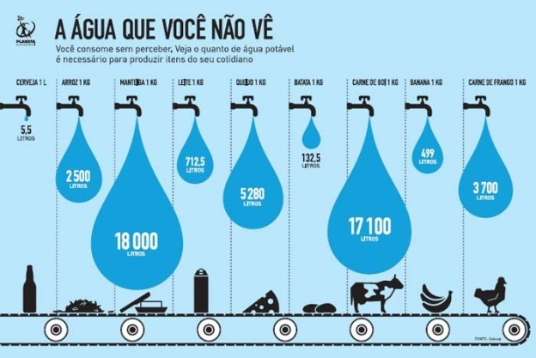
https://conscienciaeagua.wordpress.com/2015/03/01/consumo-consciente-de-agua/
Agora é com você:
- Quais hábitos você e sua família têm para não desperdiçar água?
- Será que economizando água, estamos também economizando energia?
- A água da chuva pode ser utilizada para alguma coisa?

QUINTA FEIRA 12/08/2021
HISTÓRIA
LEITURA DIÁRIA: BOITATÁ – FOLCLORE – BISNAGAS KIDS https://www.youtube.com/watch?v=ZlehddJNGqE
Para relembrar, nas atividades anteriores trabalhamos as definições de Tempo e suas temporalidades: o tempo da natureza, cronológico e histórico. Agora iremos aprofundar o nosso conhecimento sobre um dos instrumentos que os seres humanos desenvolveram, ao longo dos anos, para contar e registrar a passagem do tempo cronológico: o Calendário. São diferentes tipos de Calendários, cada um com sua história!
Existem indícios que mesmo em eras pré-históricas, alguns homens já se preocupavam em marcar o tempo. Na Europa, há 20.000 anos, caçadores escavavam pequenos orifícios e riscavam traços em pedaços de ossos e madeira, possivelmente contando os dias entre fases da Lua. Desde muito cedo o homem sentiu necessidade de dividir o tempo para comemorar suas festas religiosas e, principalmente, para saber a época de suas atividades agrícolas e comerciais.
Para suprir essa necessidade, ao longo dos séculos a humanidade desenvolveu diversos calendários. Atualmente existem aproximadamente 40 Calendários em uso no mundo. Vamos conhecer alguns deles:
- Calendário Gregoriano: usado pela maioria dos países, incluindo o Brasil, é medido de acordo com os movimentos da Terra em relação ao sol e tem como marco inicial o nascimento de Jesus Cristo. Um ano corresponde a 365 dias, em anos bissextos 366 dias.
- Calendário Indígena: é baseado na observação dos corpos celestes (Sol, Lua, estrelas), mudanças da natureza (clima, cheia dos rios) e na produção agrícola.
- Calendário Chinês: o ano só começa com aparecimento da lua Nova. A cada doze anos completa-se um ciclo, sendo cada ano representado por um animal correspondente ao horóscopo chinês, como, tigre, dragão, serpente, cavalo entre outros.
- Calendário Islâmico: calendário lunar composto por doze meses de 29 ou 30 dias ao longo de um ano com 354 ou 355 dias. É utilizado em vários países do Oriente Médio. Através dos calendários mostrados acima, conclui - se que a diferença entre eles é marcada pela cultura e a necessidade de cada sociedade, vivências e experiências do homem em sua trajetória histórica.
Disponível em: http://www.observatorio.ufmg.br/.

Observe as imagens abaixo e escreva o calendário que representa cada imagem:
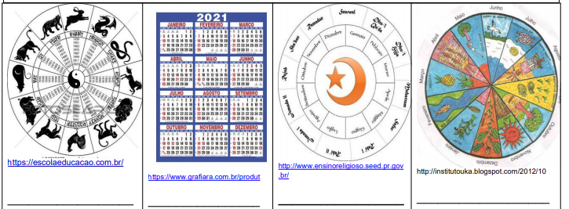

SEXTA FEIRA 13/08/2021
GEOGRAFIA
LEITURA DIÁRIA: A lenda do Curupira
https://www.youtube.com/watch?v=gKpiIzfNQA8

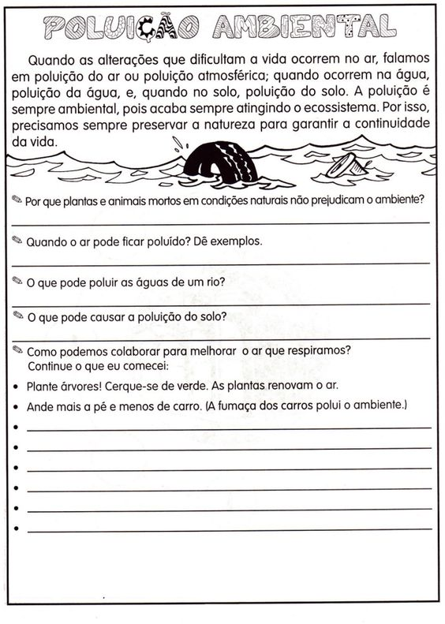
- Como podemos colaborar para melhorar o ar que respiramos?

Bom fim de semana e se cuidem!

